**5- Publicar la imagen en Docker Hub.**

* Crear una cuenta en Docker Hub si no se dispone de una.
* Registrase localmente a la cuenta de Docker Hub:

docker login

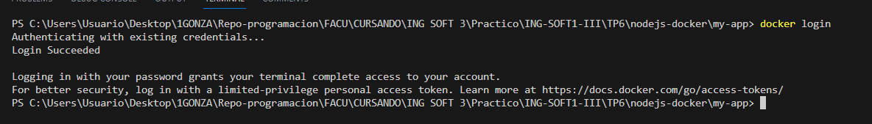

* Crear un tag de la imagen generada en el ejercicio 3. Reemplazar <mi_usuario> por el creado en el punto anterior.

docker tag test-node <mi_usuario>/test-node:latest



* Subir la imagen a Docker Hub con el comando

docker push <mi_usuario>/test-node:latest

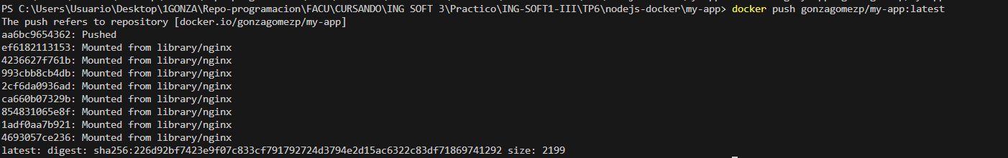

* Como resultado de este ejercicio mostrar la salida de consola, o una captura de pantalla de la imagen disponible en Docker Hub.

